**Universidad Tecnológica de Panamá**

**Centro Regional de Chiriquí**

**Asignatura: Cálculo III**

**Docente: Prof. Norma Miller**

**Proyecto:**

**EXPLORANDO FUNCIONES MULTIVARIABLES**

**Estudiantes: Eliana Martinez 4-834-1382**

**Luigie Caballero**

**Fecha de entrega: lunes 20 de octubre, 2025**

PROYECTO:

**EXPLORANDO FUNCIONES MULTIVARIABLES**

Trabajo en equipos: 2 a 3 estudiantes

Fecha de entrega: lunes 20 de octubre, 2025

Modalidad de entrega: buzón de TEAMS

**Objetivo general:**

Familiarizarse con funciones de dos variables utilizando una herramienta de graficación en 3D.

**Indicaciones generales:** Para los problemas del libro, graficar las funciones con GeoGebra, procurando capturar una vista que muestre lo más claramente posible a la función. Identificar la superficie por nombre si se trata de alguna de las superficies más comunes presentadas en clase. Luego hacer lo que dicen las instrucciones del texto para cada problema.

**PARTE I**

Sección 13.1 #19, 21, 23, 25, 29, 49, 51, 61, 69, 71, 73, 83.

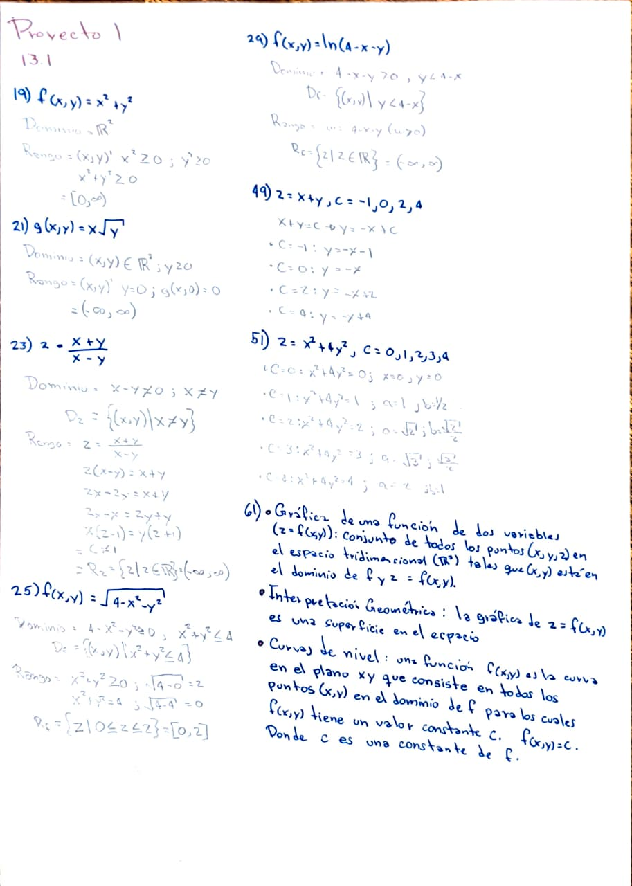

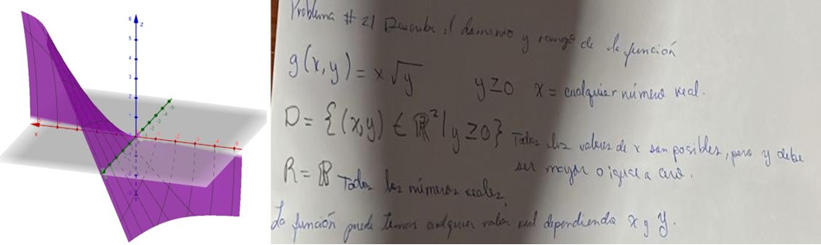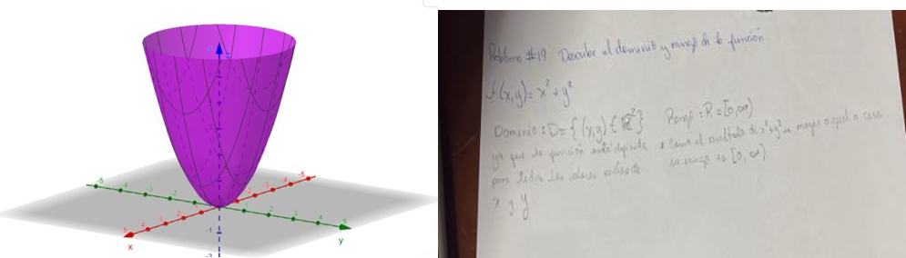

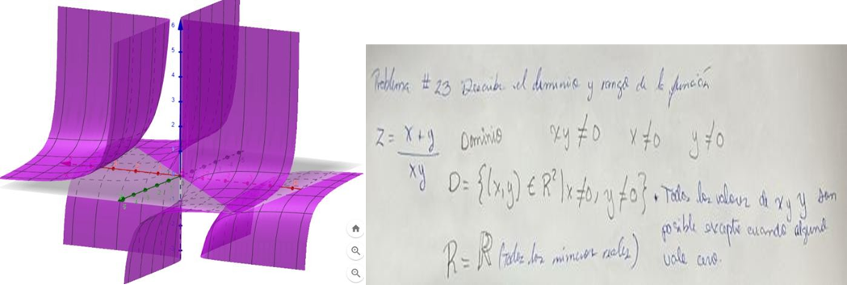

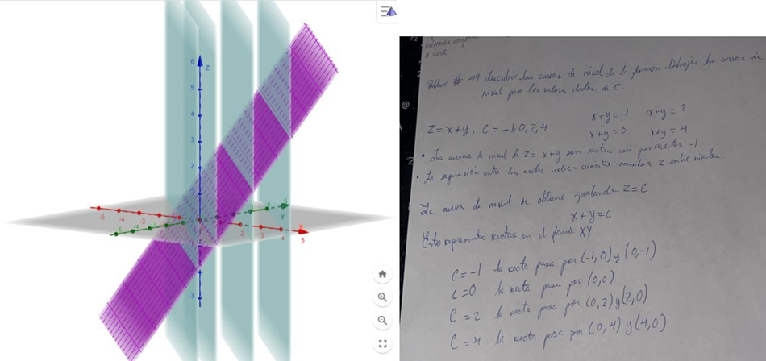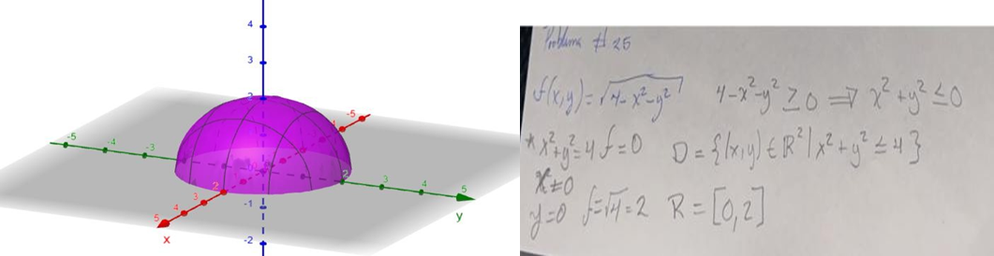

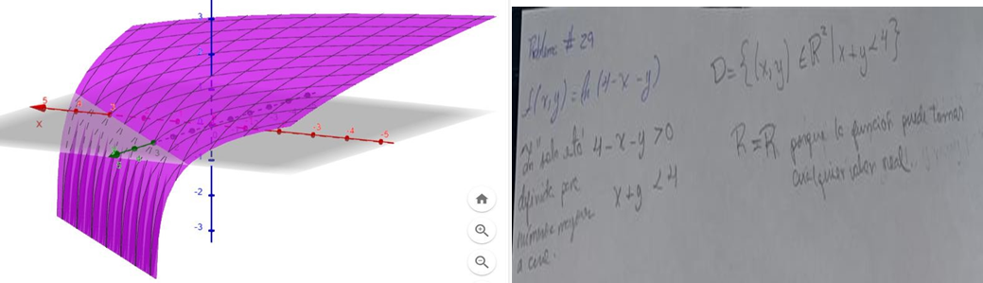

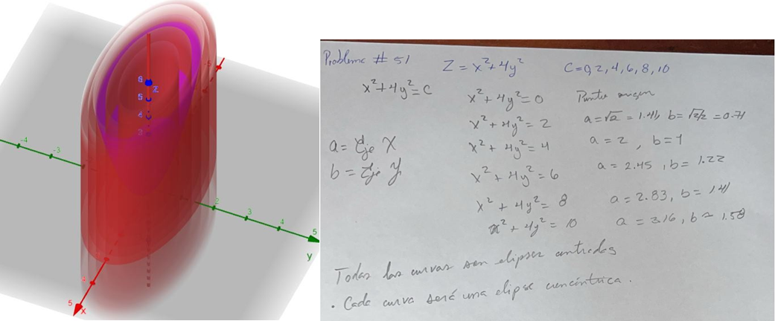

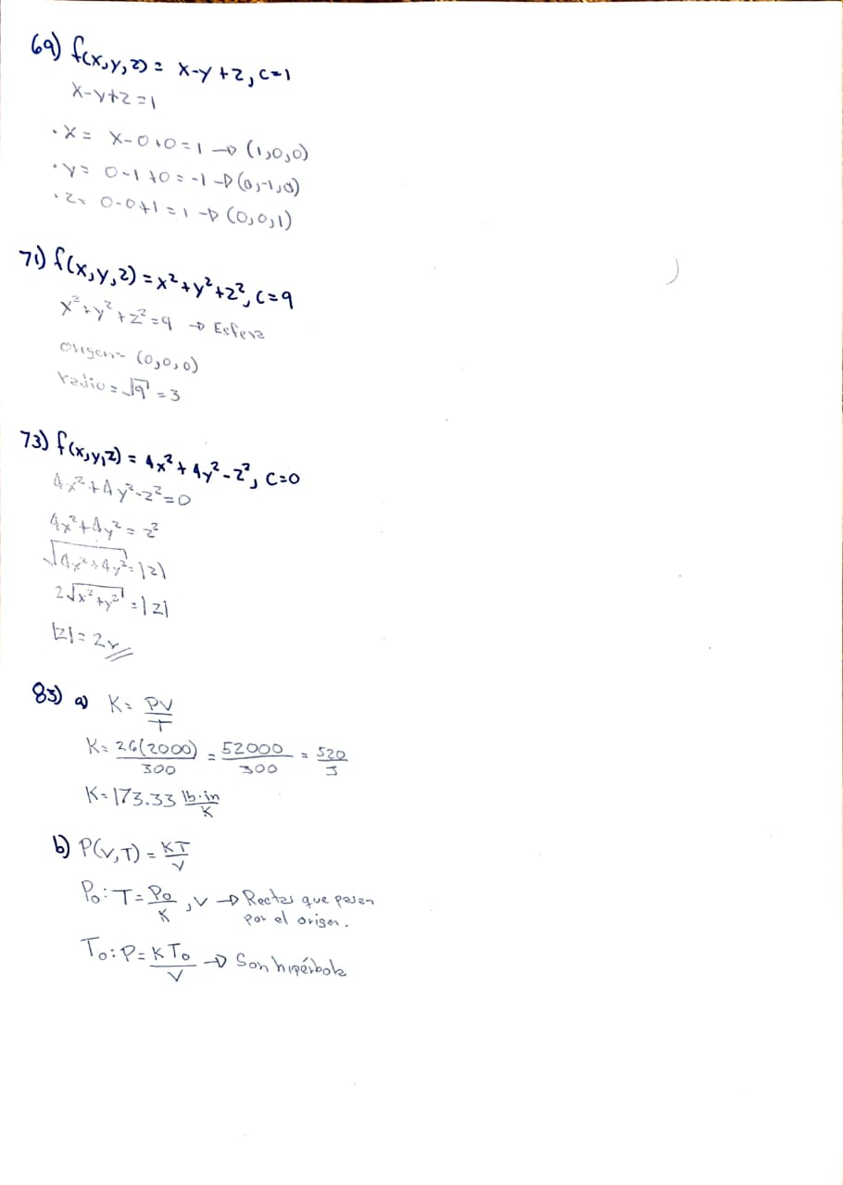

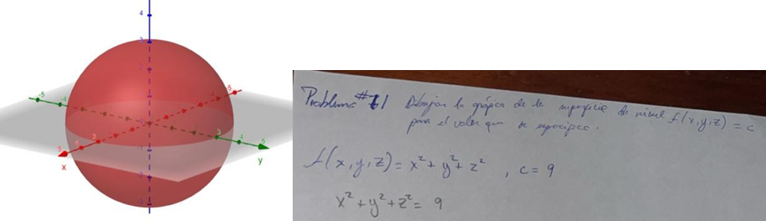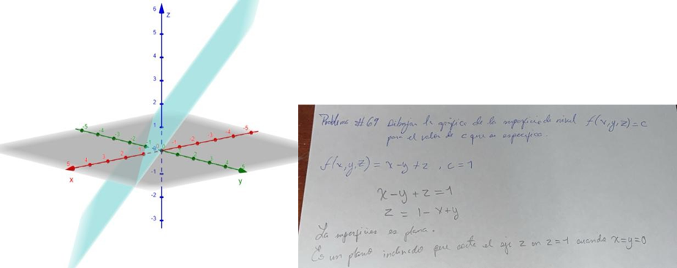

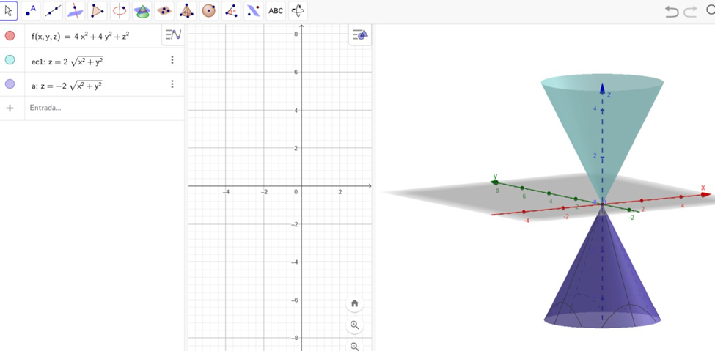

Sección 13.2 #37, 38, 39, 40.

|  |  |
| --- | --- |
| Problema #37 | SOLUCIÓN |
|  | La gráfica 3D de la función (a(x, y) = e^xy muestra una superficie continua en forma de silla de montar. Esta superficie sube rápido cuando el producto de (x) y (y) es positivo, y baja hacia valores cercanos a cero cuando el producto es negativo. Al observar las líneas que se forman en los planos (x = 0) y (y = 0), se ve que (z = 1), lo que confirma que el punto ((0,0,1)) está en la superficie.  Esta función cumple los tres mandamientos de las matemáticas, ya que no tiene divisiones entre cero, no incluye raíces pares ni logaritmos, y está definida para cualquier par de números reales (x, y).  Por lo tanto, su dominio es todo el plano R^2 y la superficie es continua en todo su recorrido. |

|  |  |
| --- | --- |
| Problema#38 | Solución |
|  | La superficie dibujada tiene una forma simétrica alrededor del punto central y muestra un comportamiento especial en ese lugar: hay un hoyo muy profundo en el origen, mientras que al salir de él, la superficie se vuelve más plana y estable. Esto se debe a los mandamientos matemáticos: se rompe el que prohibe dividir entre cero en el centro, lo que crea una indeterminación y el hoyo profundo; por otro lado, fuera del origen, la función sigue las reglas de continuidad y simetría, lo que la hace un buen ejemplo para entender límites y cómo se comportan las funciones con varias variables. |

|  |  |
| --- | --- |
| Problema #39 | Solución |
|  | La superficie roja muestra una forma que pasa por el origen y tiene cuatro picos con valles suaves. En los ejes, la función toma el valor cero, pero si nos acercamos al origen por otras direcciones, obtenemos valores diferentes. Esto cumple la regla de no dividir entre cero en los puntos definidos, pero muestra que el límite no existe en el origen. Esto explica cómo la función depende de la dirección y permite hablar sobre continuidad y límites en diferentes direcciones. |

|  |  |
| --- | --- |
| Problema#40 |  |
|  | La superficie presenta un crecimiento muy rápido cerca del punto inicial, con un pico que sube muy alto y un valle que baja mucho, lo que muestra una discontinuidad infinita. Esto explica claramente por qué no se debe dividir entre cero, ya que el origen es un lugar donde la función no está definida y los valores se acercan a lo infinito. Los puntos analizados a lo largo de la ruta que se acerca al origen muestran cómo la función crece sin control, lo que representa la idea de una asíntota vertical en tres dimensiones. Fuera de ese punto, la superficie se vuelve más plana y estable, lo que indica que la función se comporta de forma normal y predecible, lo que permite comparar el crecimiento extremo cerca de la discontinuidad con la estabilidad en otras áreas. |

Para estos 4 problemas deben analizar la continuidad analíticamente aplicando los “3 mandamientos de las matemáticas” y también gráficamente, identificando discontinuidades. El límite cuando (𝑥, 𝑦)→(0, 0) se debe evaluar por los caminos (trayectorias) indicadas. Utilicen el comando “interseca < objeto, objeto >” que vimos en clase para marcar el camino sobre la superficie. Coloquen sobre dicho camino los puntos indicados (𝑥଴, 𝑦଴, (𝑥଴, 𝑦଴)) y determinen si existe o no.

**PARTE II**

Mapas de Contorno y Perfiles Topográficos

En esta parte conocerás de una importante aplicación de las llamadas “curvas de nivel”, es decir, las trazas de una superficie con planos de la forma 𝑧 = 𝑘, que vienen a ser plano paralelos al 𝑝𝑙𝑎𝑛𝑜 𝑐𝑜𝑜𝑟𝑑𝑒𝑛𝑎𝑑𝑜 𝑥𝑦 (𝑧 = 0). Lee con atención el material (adaptado de sitio web de la FAO1). Una vez que creas que lo tienes claro, realiza la actividad de pareo que está en la parte inferior.

¿Qué es una curva de nivel?

Una curva de nivel es una línea que se dibuja en un mapa y une todos los puntos que tienen la misma altura o elevación con respecto a un plano de referencia, normalmente el nivel del mar. En topografía, estas líneas ayudan a mostrar una superficie en tres dimensiones en un mapa que solo tiene dos dimensiones, lo que permite ver visualmente la forma del terreno, como colinas, valles o depresiones.

Cada curva representa un valor fijo de z = k, y la distancia entre las curvas muestra cómo cambia la altura del terreno: si las curvas están muy cerca una de otra, la pendiente es más fuerte; si están más apartadas, la pendiente es más suave.

¿Cuáles son las características de las curvas de nivel en topografía?

* Todos los puntos de una curva están a la misma altura.
* Las curvas de nivel no se cruzan ni se cortan.
* Siempre forman un bucle, aunque estén fuera del mapa.
* Las curvas rectas y paralelas muestran un terreno llano.
* La distancia entre las curvas es igual, lo que significa que la pendiente es uniforme.
* Cuando las curvas están muy juntas, la pendiente es pronunciada.
* Si las curvas están separadas, la pendiente es suave.
* La línea que indica la pendiente más fuerte va perpendicular a las curvas de nivel.
* Las curvas que forman una “V” o “U” representan un valle o un río.
* Cuando las curvas se cierran hacia el interior, indican una colina o un punto alto.

|  |  |
| --- | --- |
| MAPA | EXPLICACIÓN |
|  | 1 → B Las curvas se agrupan hacia la derecha, lo que significa que hay más elevación en ese lado. El perfil B tiene una pendiente más fuerte hacia la derecha y más plana hacia la izquierda, lo que se ve en el mapa.  2 → E Las curvas están muy juntas en el centro, lo que representa una colina con un solo punto alto.  El perfil E muestra una elevación alta y equilibrada, con una pendiente uniforme.  3 → D El mapa 3 tiene dos áreas altas que están cerca y están unidas por un pequeño hoyo en el centro.  El perfil D refleja esa forma con dos elevaciones suaves separadas por un pequeño valle.  4 → C Las curvas son redondas y más cercanas en un lado, lo que sugiere que hay una pendiente que sube en un lado y baja poco a poco en el otro.  El perfil C muestra exactamente esa pendiente desigual.  5 → F Las curvas se van separando poco a poco hacia un lado, lo que indica una pendiente regular sin un punto más alto.  El perfil F representa una superficie que se inclina de forma continua.  6 → A En este mapa hay dos puntos altos claros con una zona más baja entre ellos, lo que indica dos cimas cercanas.  El perfil A muestra exactamente dos picos de igual altura separados por un valle. |

Evaluación: 100 pts.

Parte I (80 pts.)

Parte II (20 pts.)

Todos los integrantes de un equipo deben subir el proyecto a TEAMS. El proyecto debe indica el nombre de los integrantes. Todos deben colaborar en todos los problemas. ReparƟrse partes sin interactuar y sin discuƟr los problemas NO es trabajo en equipo.

Probidad académica:

* Para la realización de este proyecto está permitido consultar al docente, el libro de texto, y materiales del curso, así como utilizar GeoGebra.
* No está permitido consultar a terceras personas que no sean miembros del equipo de trabajo, ni utilizar total o parcialmente el trabajo de otra persona.
* No está permitido utilizar IA de cualquier tipo.